PRACOVNÝ LIST 11
Ročník: ôsmy
Trieda:
Meno žiaka:
Predmet: Pracovné vyučovanie

1. Poznáš poľnohospodársku výrobu?
Spoj čiarou, čo v danom povolaní človek väčšinou vykonáva:
POĽNOHOSPODÁR Stará sa o kvety a okrasné rastliny, pestuje aj zeleninu.
OVOCINÁR Vo viniciach pestuje hrozno, z ktorého vyrába víno.
ZÁHRADNÍK Sadí a stará sa o ovocné stromčeky a ovocné kry.
FARMÁR Pracuje na poľnohospodárskom družstve.
VINOHRADNÍK Vlastní statok a stará sa o hospodárske zvieratá.

Ak by si mal takú možnosť, ktoré z týchto povolaní by si si vybral? Prečo?
________________________________________________________________________
________________________________________________________________________
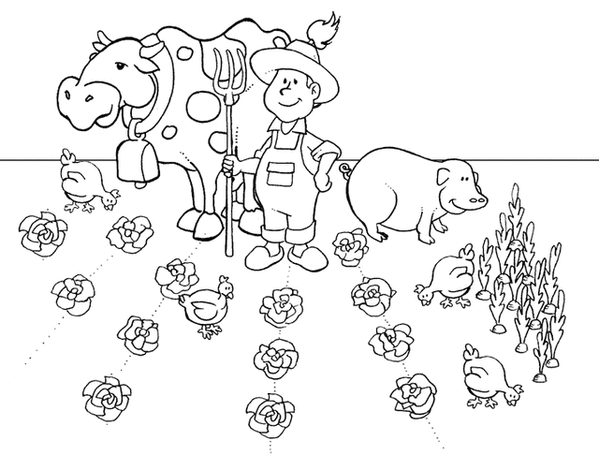
Porozprávaj čo je na obrázku a vymaľuj ho.

